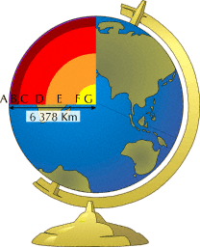
- P L A N E T A Z E M Ě
Země
- kulový tvar, v oblasti pólů mírně zploštělá – důsledek otáčení Země kolem své osy
- rozměry: rovník = 40 075 km
poloměr Země (směrem k rovníku) = 6 378 km

Povrch Země
= 510 mil. km²
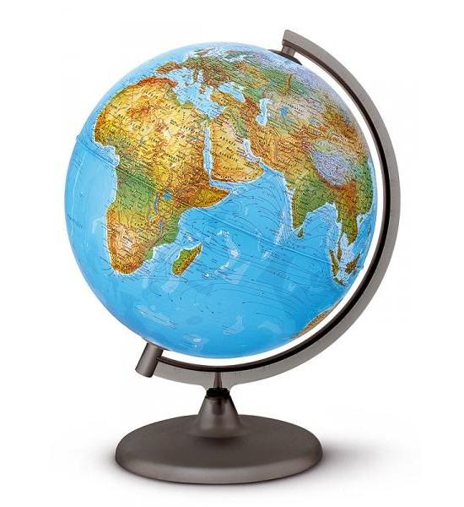
- více než 2/3 povrchu Země jsou pokryty vodou – „světovým oceánem“ (361 mil. km²), souš (pevnina) zaujímá 149 mil. km² (1/3)

Glóbus
= zmenšený model Země
- měřítko glóbusu – udává, kolikrát je Země zmenšena
- glóbusy:
a) fyzické – znázorňují přír. podmínky povrchu Země
b) politické – znázorňují jednotlivé státy, hlavní a velká města
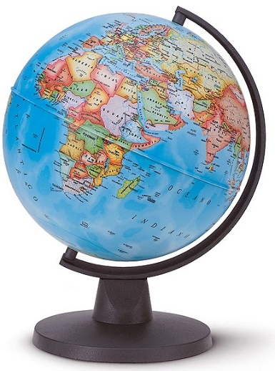
- na glóbusu není nic zkresleno, všechno je pouze zjednodušeno a zmenšeno

Praktická část – měření na glóbusu
- Zjistíme měřítko glóbusu (nejdůležitější údaj)
1:40 000 000, tzn. 1 cm na glóbusu je 40 000 000 cm ve skutečnosti
40 000 000 cm = 400 km (ve skutečnosti)
- Provázkem změříme vzdálenost, přiložíme k pravítku (v cm), vynásobíme
40 000 000 a převedeme na km

+ Koukněte na tyto pořady:
https://edu.ceskatelevize.cz/video/799-vznik-a-vlastnosti-mesice?vsrc=predmet&vsrcid=zemepis%7E2-stupen-zs
https://edu.ceskatelevize.cz/video/1604-vesmir-mesic-a-jeho-vliv-na-zemi?vsrc=predmet&vsrcid=zemepis%7E2-stupen-zs
https://edu.ceskatelevize.cz/video/800-lety-na-mesic?vsrc=predmet&vsrcid=zemepis%7E2-stupen-zs
https://edu.ceskatelevize.cz/video/801-mesic-faze-zatmeni-povrch?vsrc=predmet&vsrcid=zemepis%7E2-stupen-zs
https://edu.ceskatelevize.cz/video/1607-stridani-rocnich-obdobi?vsrc=predmet&vsrcid=zemepis%7E2-stupen-zs

